Tập huấn chuyên môn: “Ứng dụng công nghệ thông tin trong quản lí và dạy học trực tuyến”

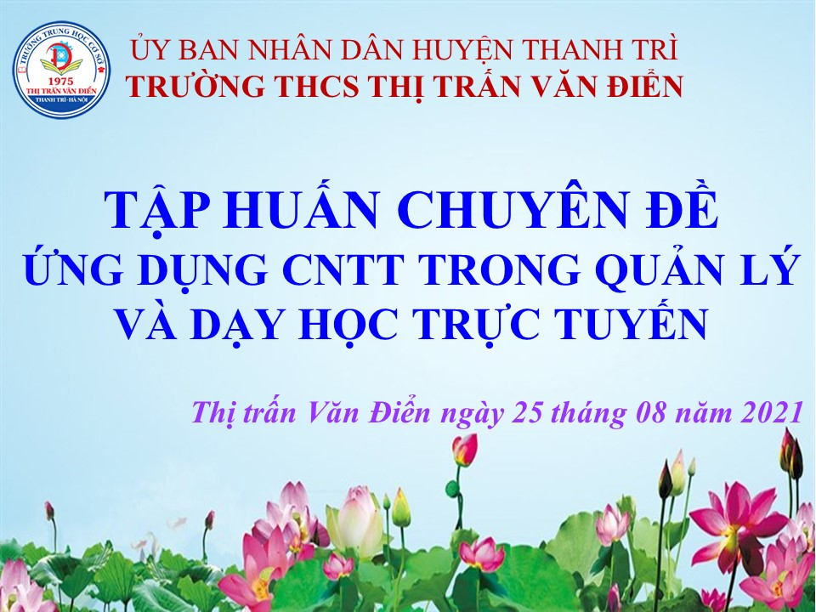

Ngày 25/08/2020, tập thể cán bộ - giáo viên trường THCS Thị trấn Văn Điển đã tham gia tập huấn chuyên môn “Ứng dụng công nghệ thông tin trong quản lí và dạy học trực tuyến” dưới hình thức trực tuyến.

Đất nước ta đang trong thời kì đổi mới toàn diện, thời kì hội nhập và toàn cầu hóa. Chính vì vậy, việc tiếp nhận những công nghệ mới của nhân loại trong đó có công nghệ thông tin là điều tất yếu, đây là yếu tố khách quan để khẳng định sự phát triển của mỗi quốc gia. Tuy nhiên, để có được một nền khoa học công nghệ phát triển thì nền “kinh tế tri thức” phải được ưu tiên hàng đầu. Việc ứng dụng công nghệ thông tin trong giáo dục thể hiện sự lớn mạnh về nền khoa học, công nghệ, kinh tế,... và nó sẽ làm thay đổi căn bản bức tranh tổng thể của nền “kinh tế tri thức” đó. Tầm quan trọng, sự hiệu quả và ảnh hưởng của việc ứng dụng công nghệ thông tin trong dạy học đã được khẳng định bằng thực tiễn ở nước ta và trở thành xu thế tất yếu của giáo dục.

Ứng dụng công nghệ trong lĩnh vực giáo dục là việc áp dụng, sử dụng kết hợp những phát minh, những thành tựu của công nghệ vào hoạt động quản lí, giảng dạy để cải tiến phương pháp, hình thức và công cụ giảng dạy và học tập. Đặc biệt trong thời điểm cả nước phòng chống dịch bệnh Covid-19, Đảng và chính phủ ta chủ trương “tạm dừng đến trường, không dừng việc học”. Có thể duy trì hoạt động dạy và học trên phạm vi cả nước ở tất cả các cấp học nói chung ngay trong đại dịch Covid từ đầu năm 2020 đến nay bằng hình thức trực tuyến đã thực sự là một minh chứng rõ nét, là bước đột phá trong việc triển khai ứng dụng công nghệ trong giáo dục.

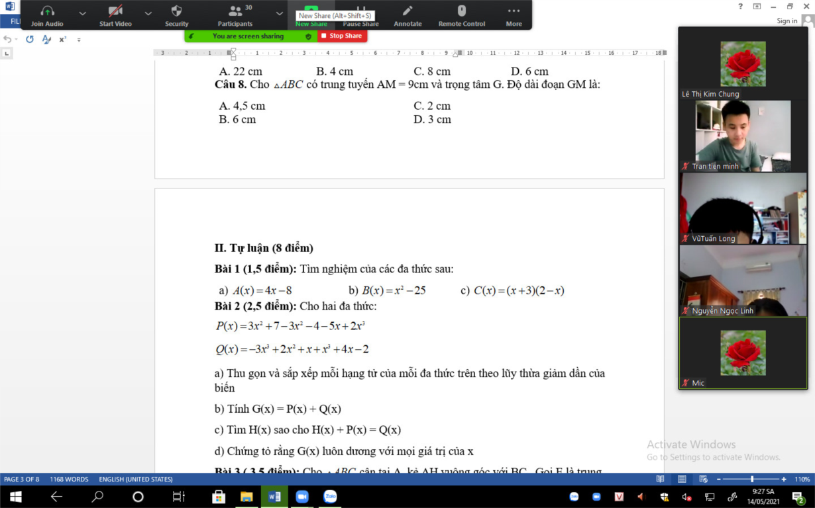

(Nguồn: http://thcsthitranvandien.hanoi.edu.vn/)

Hòa chung với xu thế phát triển, nhận thức rõ ràng về tầm quan trọng của công nghệ thông tin trong giáo dục; thầy/cô trường THCS Thị Trấn Văn Điển luôn chú trọng việc cập nhật xu hướng, áp dụng công nghệ thông tin một cách hiệu quả trong việc quản lí, dạy – học trong nhà trường.
Ngày 25/08/2021, Ban giám hiệu trường THCS Thị Trấn Văn Điển đã tổ chức buổi tập huấn “Ứng dụng công nghệ thông tin trong quản lí và dạy học trực tuyến” cho tất cả cán bộ, giáo viên trong nhà trường.
Tham gia buổi tập huấn chuyên đề này, các thầy/cô giáo đã được lắng nghe những chia sẻ, giới thiệu về phần mềm, ứng dụng hỗ trợ trong giáo dục và việc áp dụng nó trong quá trình giảng dạy do chính các giáo viên trường THCS Thị Trấn Văn Điển trình bày:
- Tạo biểu mẫu khảo sát qua google form (Đ/c Trần Thị Thanh Hải, tổ Tin-CN-NK)
- Tổ chức ôn tập và thi trắc nghiệm trên hệ thống CSDL ((Đ/c Trần Thị Thanh Hải, tổ Tin-CN-NK)
- Tổ chức hoạt động nhóm cho học sinh trong Team và Zoom (Đ/c Vũ Thị Hiền, tổ Ngữ Văn)
- Chấm, chữa bài trên Azota (Đ/c Nguyễn Thị Minh Huệ, tổ Khoa học)
- Ứng dụng Flipgrid (Đ/c Phạm Thị Hương, tổ Khoa học)
- Dùng bảng điện tử trong dạy học online (Đ/c Đỗ Thị Trang, tổ Toán)

Một số hình ảnh buổi tập huấn:
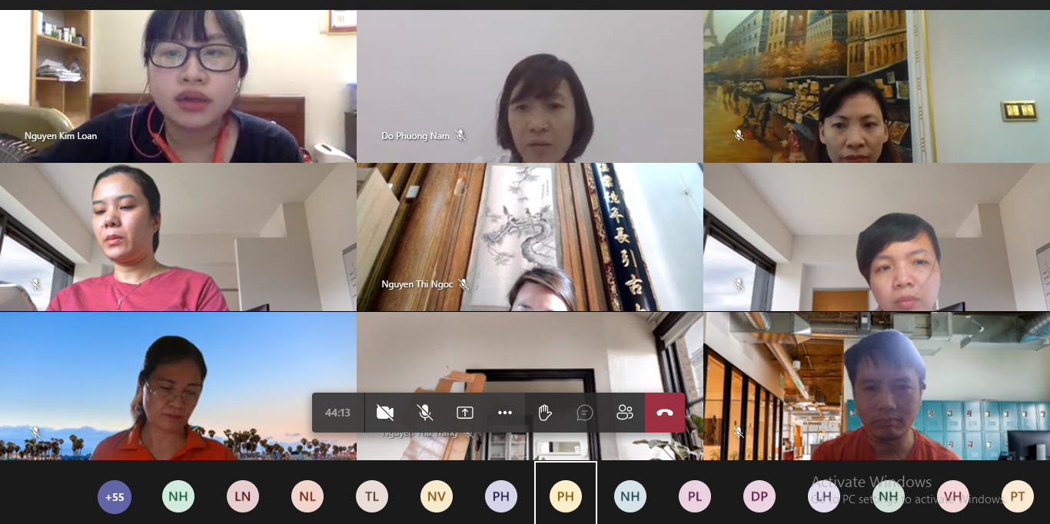
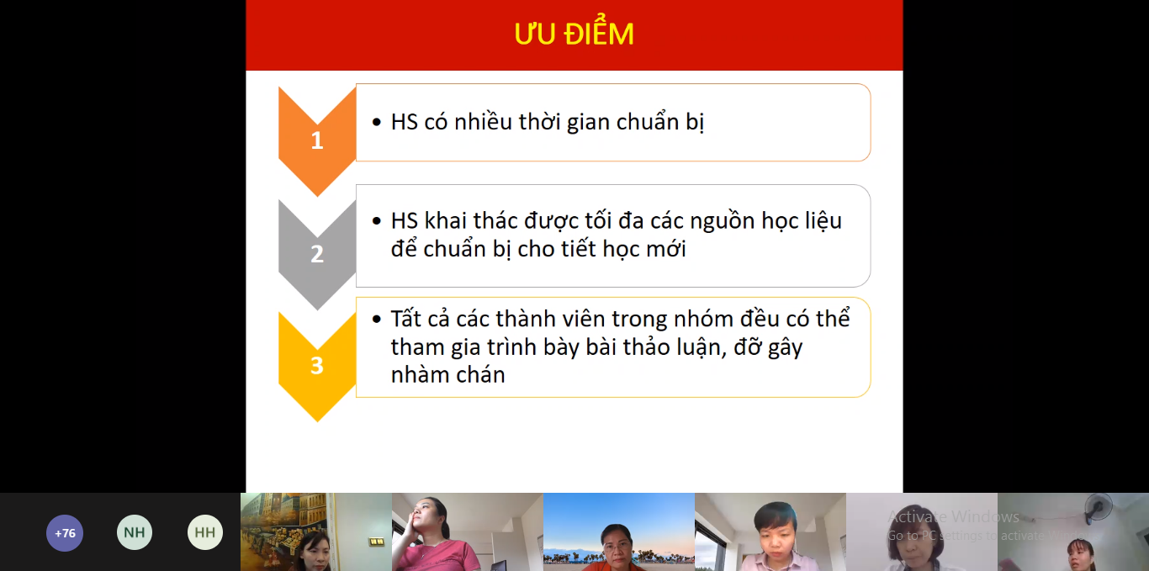

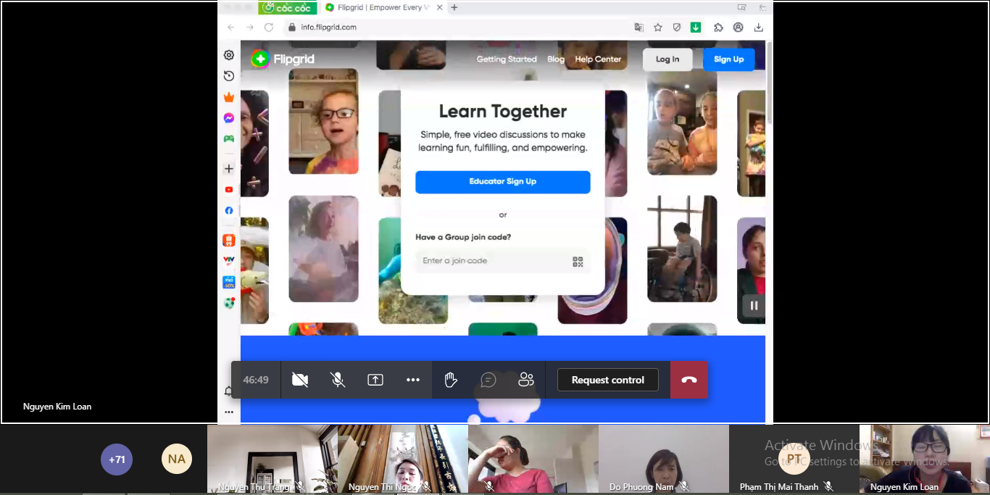
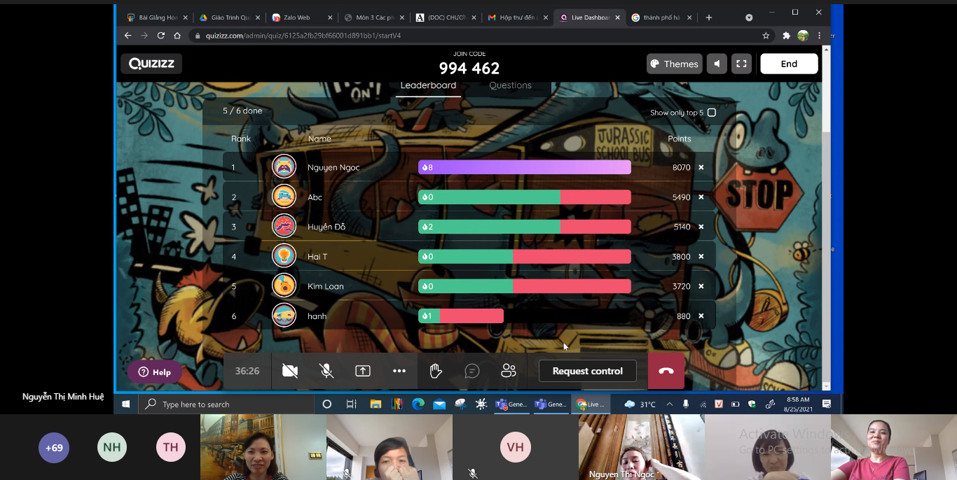

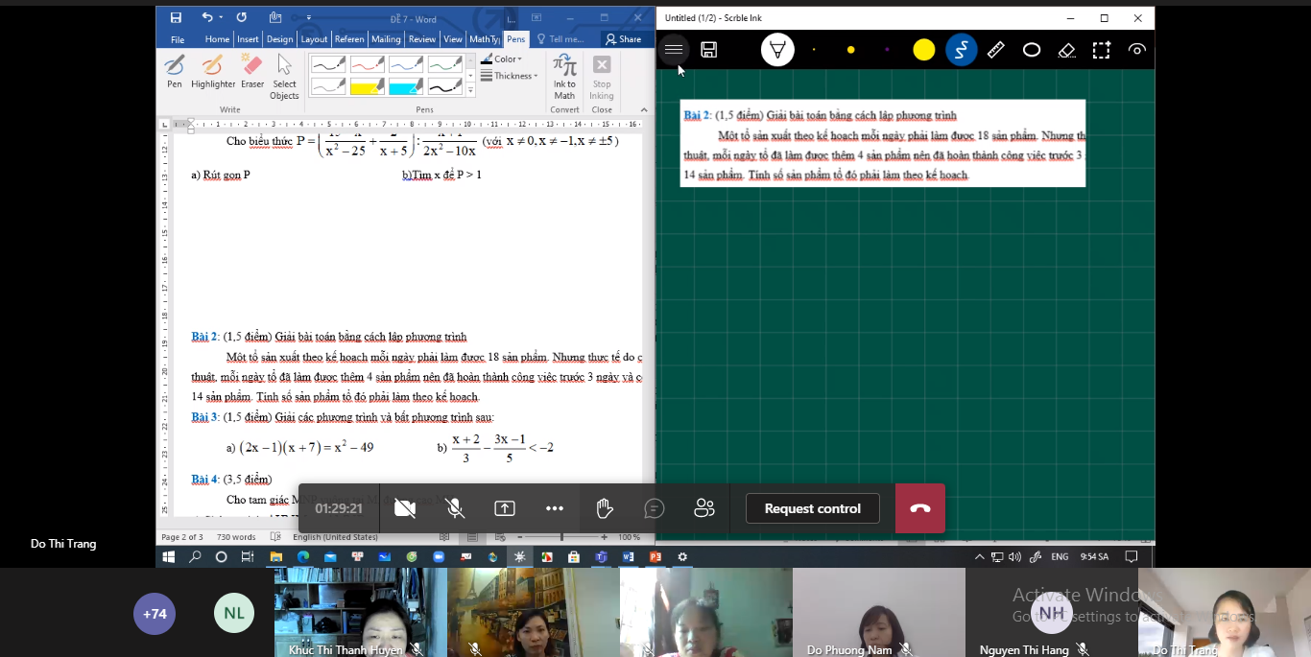
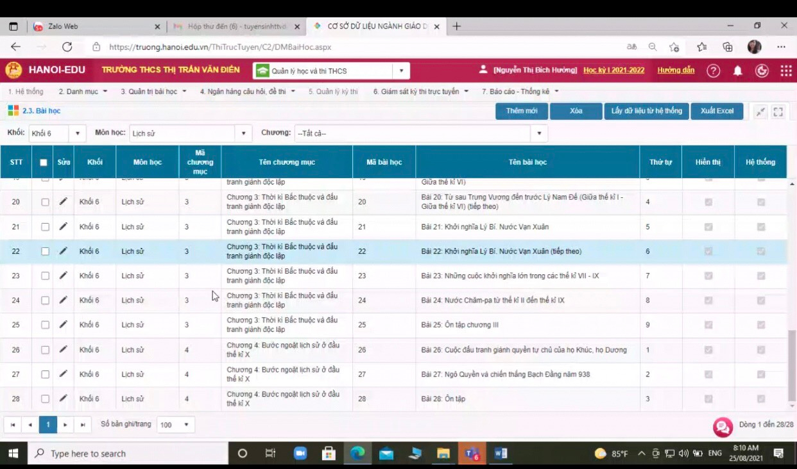
(Nguồn: Ảnh chụp màn hình)

Buổi tập huấn chuyên môn “Ứng dụng công nghệ thông tin trong quản lí và dạy học trực tuyến” của trường THCS Thị trấn Văn Điển đã diễn ra vô cùng thành công. Tất cả cán bộ, giáo viên của nhà trường đều rất hào hứng, tích cực trong việc lắng nghe, chủ động chia sẻ, trao đổi, thảo luận trong việc làm sao có thể áp dụng công nghệ thông tin một cách hiệu quả nhất trong quản lí và dạy học. Các thầy/cô tham gia đều bày tỏ mong muốn được tổ chức nhiều hơn nữa những buổi tập huấn chất lượng như vậy. Kết thúc buổi tập huấn, đồng chí Trương Thị Quý Hoa – Hiệu trưởng nhà trường đã tổng kết lại những nội dung chính, khuyến khích, thúc đẩy giáo viên, cán bộ trong nhà trường luôn nỗ lực, trau dồi công nghệ thông tin để có thể thích ứng với những đòi hỏi của đổi mới giáo dục; tạo ra những “tiết học hạnh phúc”, “trường học hạnh phúc”. Buổi tập huấn đem lại nhiều kiến thức bổ ích, tạo tiền đề cho thầy/cô thiết kế những tiết dạy ấn tượng, hiệu quả và phù hợp với học sinh; góp phần không nhỏ vào mục tiêu hướng tới chương trình giáo dục phổ thông mới của thầy và trò trường THCS Thị trấn Văn Điển./

Thực hiện: Nguyễn Thúy Quỳnh

